SOUVISLOST VZNIKU ČNES S USA?
Informace o historii oboru ČNES si najdete sami na našich webových stránkách (https://ujkn.ff.cuni.cz/cs/ustavkatedra/historie/) a na plakátech z výstavy ÚJKN (https://ujkn.ff.cuni.cz/cs/aktivity/vystava-cesti-neslysici-1814-2014/)

- Obor Čeština v komunikaci neslyšících (ČNES) byl založen díky aktivitě prof. Macurové
- Na začátku 90. let se o lingvistice znakových jazyků v českém akademickém prostředí vůbec neuvažovalo. Názory, myšlenky a přístup prof. Macurové (přístup k neslyšícím jako k jazykové a kulturní menšině) nikdo nepodporoval. Laická i akademická společnost neměla informace o neslyšících a o znakovém jazyce. a ZJ
- asi 2 roky před založením oboru přijela do ČR Vesta Dee Sauter (Američanka)
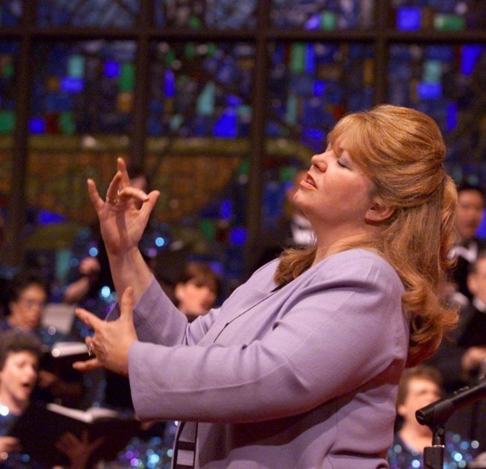
  - byla misionářkou (šířila víru mezi N)
  - je CODA
  - pracuje jako tlumočnice
  - chodila mezi neslyšící, např. do České unie neslyšících (ČUN) a dostala se do kontaktu s prof. Macurovou
  - dohodla se s prof. Macurovou na spolupráci, že je nutné něco v oblasti neslyšících změnit. Začít šířit informace o komunitě neslyšících, začít zkoumat ČZJ, vyučovat ČZJ v kurzech pro veřejnost, vzdělávat tlumočníky, založit VŠ obor atd.
  - řešilo se, kdo bude lektorem ČZJ na našem oboru? – v té době lektoři ČZJ nebyli, byli lektoři znakované češtiny
  - díky Sauter se podařilo najít Martina Wiesnera, který byl 1. lektorem ČZJ na ČNES
  - spolupracovala i s Českou komorou tlumočníků znakového jazyka (ČKTZJ), přinesla informace o uměleckém tlumočení, tlumočení divadelních představení. Např. dohlížela na přípravu tlumočeného divadla Tracyho Tygr (poprvé bylo nastudováno „stínové tlumočení“ Viz http://ruce.cz/clanky/284-tracyho-tygr-i-pro-neslysici)
  - vysvětlovala pravidla tlumočení (mj. etický kodex), hodně aktivně se zapojovala mezi N a spolupracovala s komunitou českých neslyšících
  - Sauter učila na ČNES speciální předmět jen pro neslyšící studenty, předmět byl podobný současnému předmětu Kultura neslyšících
  - Sauter se naučila ČZJ a vyučovala v ČZJ
  - Díky založení oboru ČNES začalo také první tlumočení na vysoké škole. V té době žádní tlumočníci neprošli speciálním vzděláním, jak tlumočit na VŠ. Byla to úplně nová situace.

